***ИНФОРМАЦИОННО-КОММУНИКАТИВНЫЙ ПРЕСС-ЦЕНТР ПОЛИКУЛЬТУРНОГО ВЗАИМОДЕЙСТВИЯ***

**Пресс-релиз с участниками и организаторами фестиваля «ФГОС ДО в действии» (Фестиваль Гениальных Образованных Светил Дошкольного Образования).**

**Вопрос к Прямушко Н.В., заведующему МДОУ детского сада №77 .**

**- Предыдущие фестивали: "Фестиваль успеха", "Формула успеха" решали не фундаментальные вопросы, скорее акцент ставился на решение вопросов включения родителей в образовательное пространство. Почему эту же форму, да еще такой полу-юмористический подтекст в решении вопросов ФГОС ДО?**

**- Вы правы, вопросы для обсуждения были более чем серьезными. Целью проведения фестиваля было выявление сущности реформ дошкольного образования, пути их решения. Мы сделали акцент на процессы европизации дошкольного образования по части единства таких принципов, как *демократизация, гуманизация.*То есть, в результате получения образовательных услуг, дошкольник должен стать *свободной, самостоятельной* личностью. Участникам фестиваля было предложено глубоко и вдумчиво изучить содержание образовательной области "Социально-коммуникативное развитие", чтобы эти знания проявить в интерактивной игре "Дебаты". Аргументы и контраргументы основываются на работе интеллекта участников, активизирует мыслительную деятельность, включает личностную мотивацию.**

**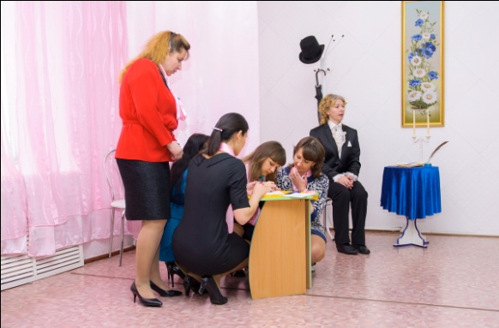         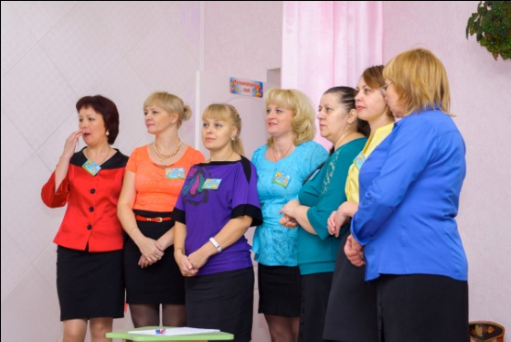**

**Эта игра явилась активным методом повышения корпоративной культуры педагогов. И еще "Предметом регулирования стандарта являются отношения в сфере образования, возникающие при реализации образовательной программы дошкольного образования". Одним из путей решения проблемы является внедрение в практику дошкольного образования воспитанников интерактивных технологий.**

**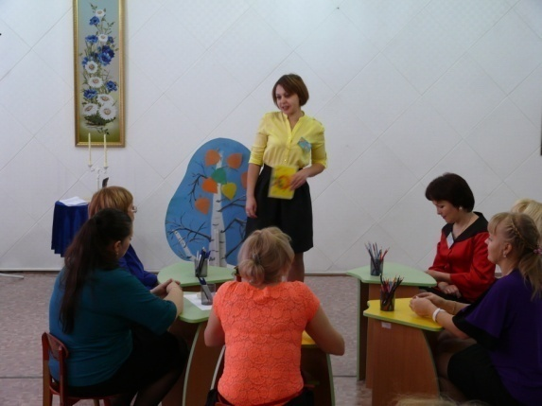           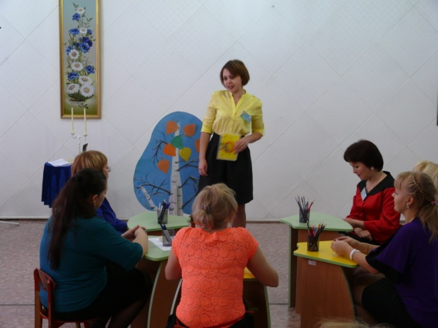**

**Поскольку, дошкольное образование, как поставщик услуг, вписывается в систему рыночных отношений, необходимо было рассмотреть вопросы и составляющие маркетинга, менеджмента. Участникам фестиваля пришлось демонстрировать имидж профессии "Воспитатель" через такую форму, как "кастинг", позиционировать марку своей группы, свой личный бренд. Лейтмотивом данных заданий звучал призыв к необходимости совершенствования своих знаний, желанию становиться профессионалами, узнаваемыми по личным брендам. Инертность когда-то уйдет с рынка образовательных услуг и педагогам, узнаваемым по наличию высоких профессиональных качеств, будет легче и остаться в профессии, и иметь более высокий статус, продвижение в карьерном росте.**

**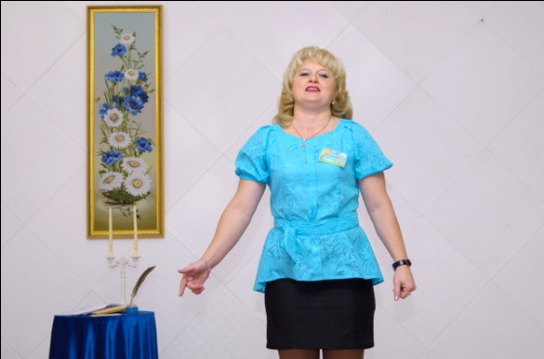           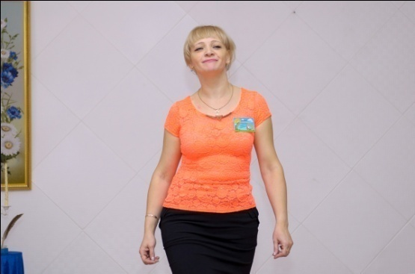**

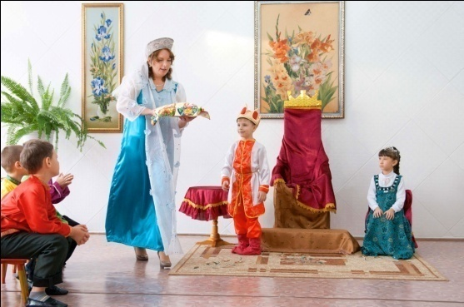                      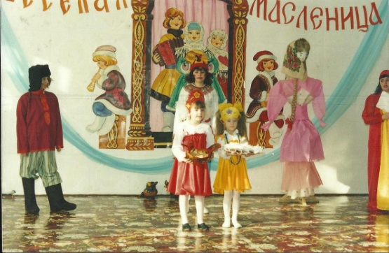

**"Политика расширения-составляющая моего личного бренда...**

**Я-воспитатель, а это значит,**

**учитель, артист, художник,**

**ученый, экспериментатор, лингвист.**

**Я и нянечка, и я мама, я и дизайнер...**

**В общем, ходячая реклама.**

**Мой личный бренд, не по верхам скакать,**

**А цифровые образовательные технологии**

**в практику своей работы внедрять.**

**Мой бренд-профессионализм**

**И позиционируется как рыночный товар**

**Но, это вовсе не дар?!**

**Мы должны знать физиологию,**

**психологию, родной язык, поэзию,**

**искусство, математику,**

**этику, эстетику, экологию,**

**валеологию, дизайн, флористику**

**и философию в придачу,**

**Как же иначе?**

**Вопрос к  Пономаревой Елене Александровне , музыкальному руководителю**

**- Вы срежиссировали образчик салона с представительницами дошкольного образования по типу салона А.Шерер?**

**Блестящее решение вопроса гениальности ФГОС Воистину: " *И устарела старина,* *И старым бредит новизна."***

**- Глубоко научный подход к решению вопросов дошкольного образования и воспитания  у О.С Ушаковой,  Т.С Комаровой, Н.А Ветлугиной, М.А Васильевой, В.П Новиковой, Т. И. Осокиной,  где учитываются принципы природосообразности, амплификации  Дошкольный возраст-кладезь возможностей для педагога профессионала. Без изучения фундаментальных основ вышеуказанных светил стать успешным  в профессии невозможно, как и взять на себя ответственность за обучение и образование воспитанников. Посему:**

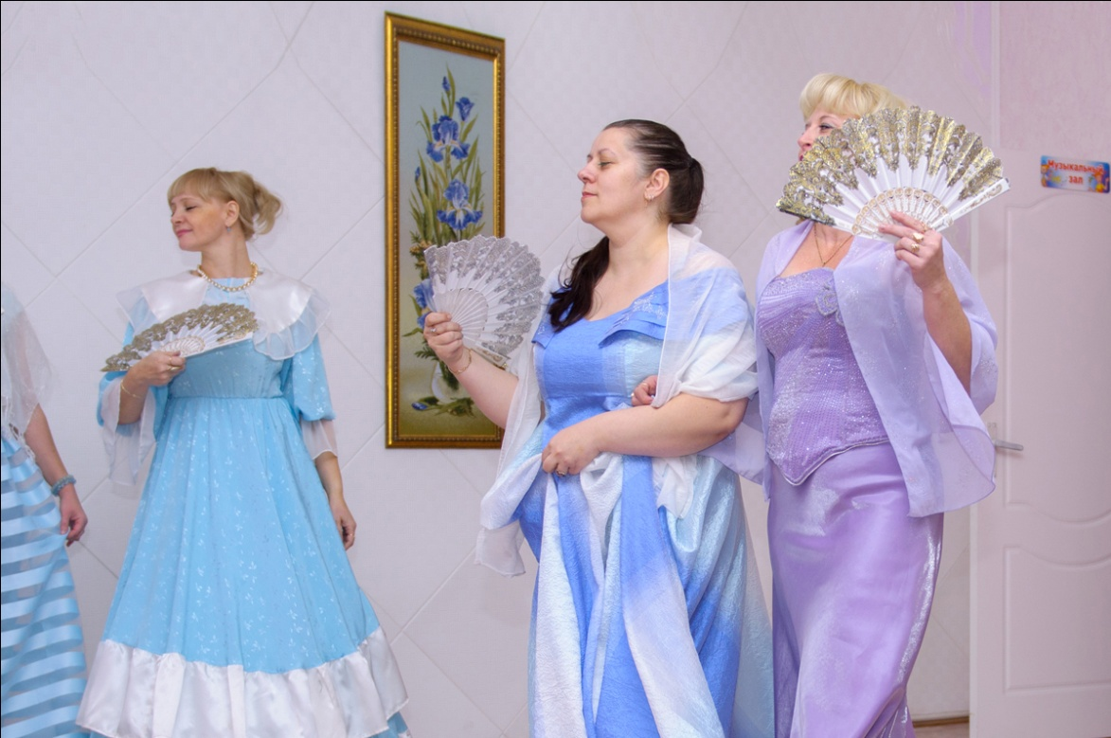

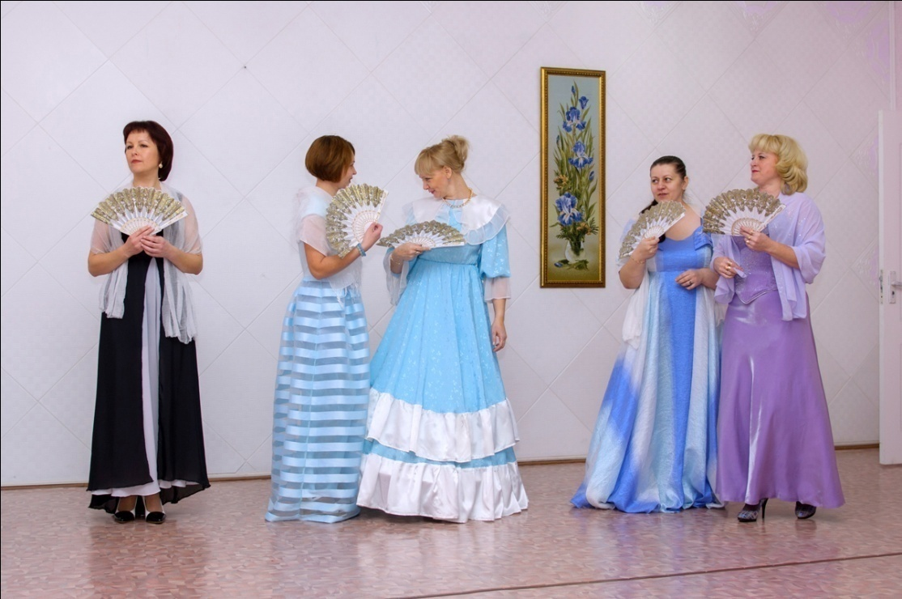

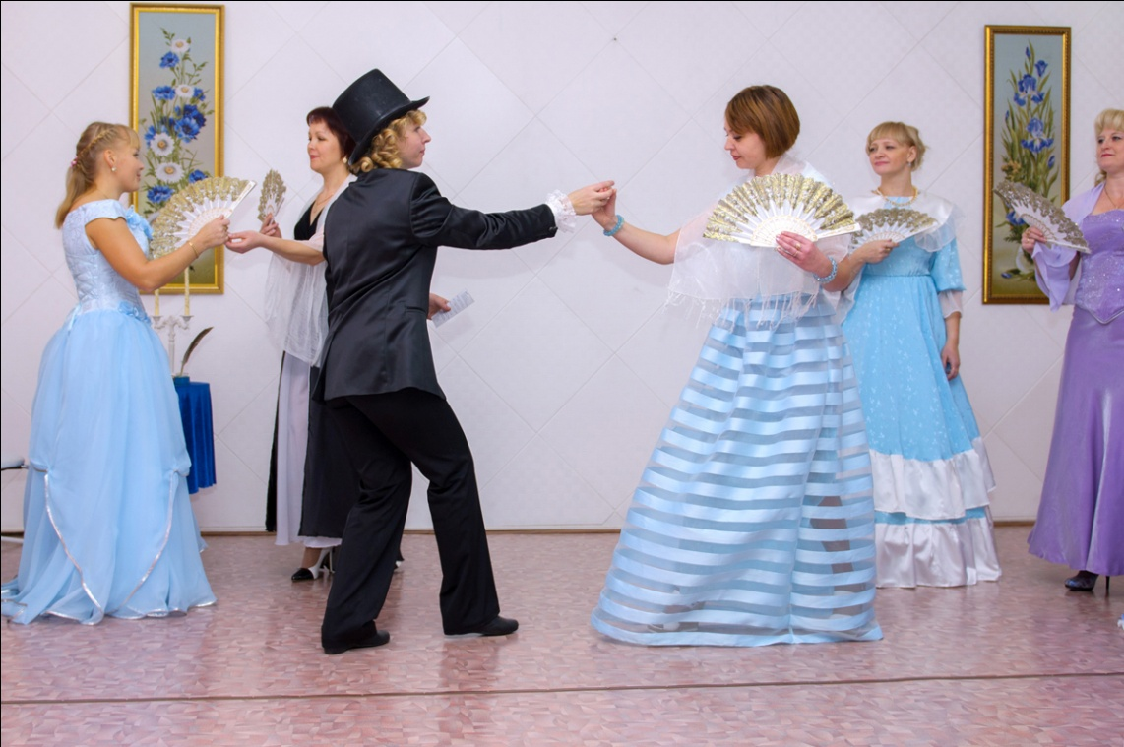

**Мои богини, что вы, где вы?**

**Так гениальны, так умелы?**

**Я восхищен, я предан вам,**

**(Готов упасть я к их ногам)**

***(подходит к Ушаковой)***

**Ушакова Оксана Семеновна**

**-Ах, сударыня, вы, верно, согласитесь,**

**что язык наш сладок, чист**

**и пышен , и богат..**

**-Право, сударь, я скажу..**

**Русской речи я служу..**

**Для дошкольников же я как настоящий клад..!**

***(ФГОС  почтительно наклоняет голову)***

**Вот в такой аллегорической форме, где ФГОС представлен Евгением Онегиным, мы и решали вопросы связи времен, сравнивали как решались вопросы образования в 19 веке и ныне. Кстати, очень много общего Наша задача- сделать выводы из ошибок прошлого, не повторять их Пусть Европейские стандарты, но такие приоритеты, как знание родного языка,его предпочтение как символа принадлежности Родине, нации И это не громкие слова, желание привить детям чувство Родины В общем, мы должны знать и выполнять свое предназначение, а миссия "воспитать"**

**цены не имеет Без знания прошлого- не постичь настоящего и не спланировать будущее Прошлое-опыт, а все инновации имеют корни в прошлом, что мы и ценим.**

**Вопрос Корнеевой Г.Р., методисту.**

**- Мы посмотрели презентацию на тему: «ФОРМУЛА УСПЕХА В СТРАТЕГИИ ПОВЫШЕНИЯ КАЧЕСТВА ДОШКОЛЬНОГО ОБРАЗОВАНИЯ»**

**Вы считаете, что раскрыли тему?**

**- Конечно, нет. Идет переход к ФГОС. Стратегические цели меняются в соответствии с изменением вектора текущего состояния.**

**- В чем смысл перемен?**

**- Важно поменять сознание педагогов. Образование, навыки, умения - не конечная цель педагогической деятельности. Это средства индивидуального развития каждого ребенка.**

**- Спасибо за четкое определение направлений развития. Желаем вам никогда не работать в отрицательном режиме.**

**- Это зависит от многих факторов.**

**- Успехов!**

Горбатова А.С ,Председатель Пресс-центра